SOLICITUD DE BECA

Solicitud de Beca - Descuento de arancel
(Página 02 del presente formulario).

El Instituto Tecnológico del Medio Ambiente, otorga un beneficio que cubre el 50% o 25% del arancel asociado al Valor de inscripción del Quick Máster. La solicitud debe ser cumplimentada y firmada por el candidato.

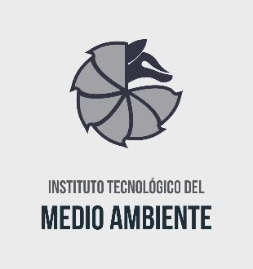

SOLICITUD DE BECA DESCUENTO DE ARANCEL

Nombres y Apellidos:
DNI / Pasaporte:
Ciudad:
País:
Email:
Teléfono Fijo y/o celular:
Tiene solicitada otra Ayuda o Beca (SI/NO):
Tipo de Ayuda o beca:

SOLICITO:
Sea admitida la presente petición de Descuento de arancel, en:
(Marque la casilla del porcentaje de su elección del descuento a aplicar).

DESCUENTO A APLICAR: | 50% | 25%
Valor de inscripción Quick Máster

Manifiesto que me encuentro en condiciones de justificar cualquier extremo contenido en la documentación que acompaño en el presente formulario.

DOCUMENTACIÓN QUE SE ACOMPAÑA
- Curriculum vitae

Requisitos de mantención del descuento de arancel.

- Encontrarse al día en los pagos. El atraso en el pago de una o más de las cuotas significará la pérdida inmediata del descuento en cada una de las cuotas impagas, debiendo en consecuencia pagar dicha(s) cuota(s) sin el beneficio del descuento.

Firma del Postulante
Fecha / /

